



**電子電路實習**

**實 驗 報 告**

實驗名稱:比較器電路實驗

系別：電子工程系 (第一)

班級：電子系二甲

組別：5

姓名：謝亞倫、王冠中

學號：C111112104、C111112168

任課老師：林俊宏

評分:A□ B□ C□

1. 實驗項目名稱:史密特電路實驗

* 實驗原理與相關應用

實驗原理

施密特觸發電路是一種波形整形電路，當任何波形的信號進入電路時，輸出在正、負飽和之間跳動，產生方波或脈波輸出。不同於比較器，史密特觸發電路有兩個臨界電壓且形成一個滯後區，可以防止在滯後範圍內之雜訊干擾電路的正常工作。如遙控接收線路，感測器輸入電路都會用到它整形。

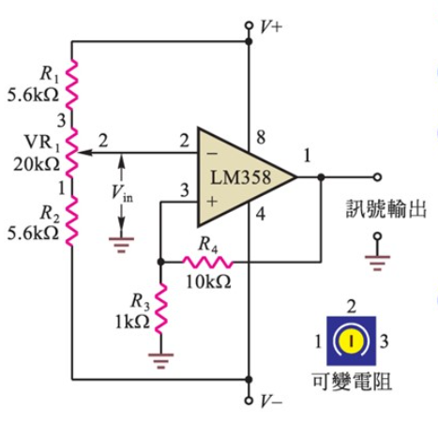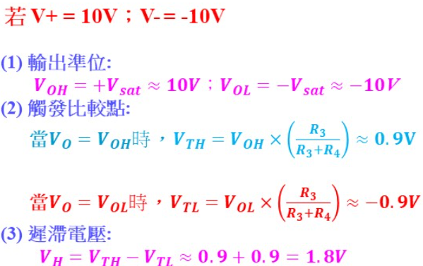

相關應用

1.波形變換

可將三角波、正弦波等變成長方形波。

2.脈衝波的整形

在數位系統中，矩形脈衝在傳輸中經常發生波形畸變，出現上升和下降不理想的情況，可用史密特觸發器整形後，獲得較理想的矩形脈衝。

3.脈衝比較

幅度不同、不規則的脈衝訊號加到施密特觸發器的輸入端時，能選擇幅度大於欲設值的脈衝訊號進行輸出。

資料來源:https://zhuanlan.zhihu.com/p/524399076

* 實驗材料

|  |  |  |
| --- | --- | --- |
| 外觀 | 規格 | 備註 |
|  | R1 = 5.6kΩ+5% | 綠藍紅金 |
| R2 = 5.6kΩ+5% | 綠藍紅金 |
| R3 = 1kΩ+5% | 棕黑紅金 |
| R4 = 10kΩ+5% | 棕黑橙金 |
|  | VR1=20kΩ | 順時針調1-3電阻變大  逆時針調3-1電阻變小 |
|  | NE5532 |  |
| 麵包板 |  |  |

* 實驗結果與討論

實驗電路 實際電路

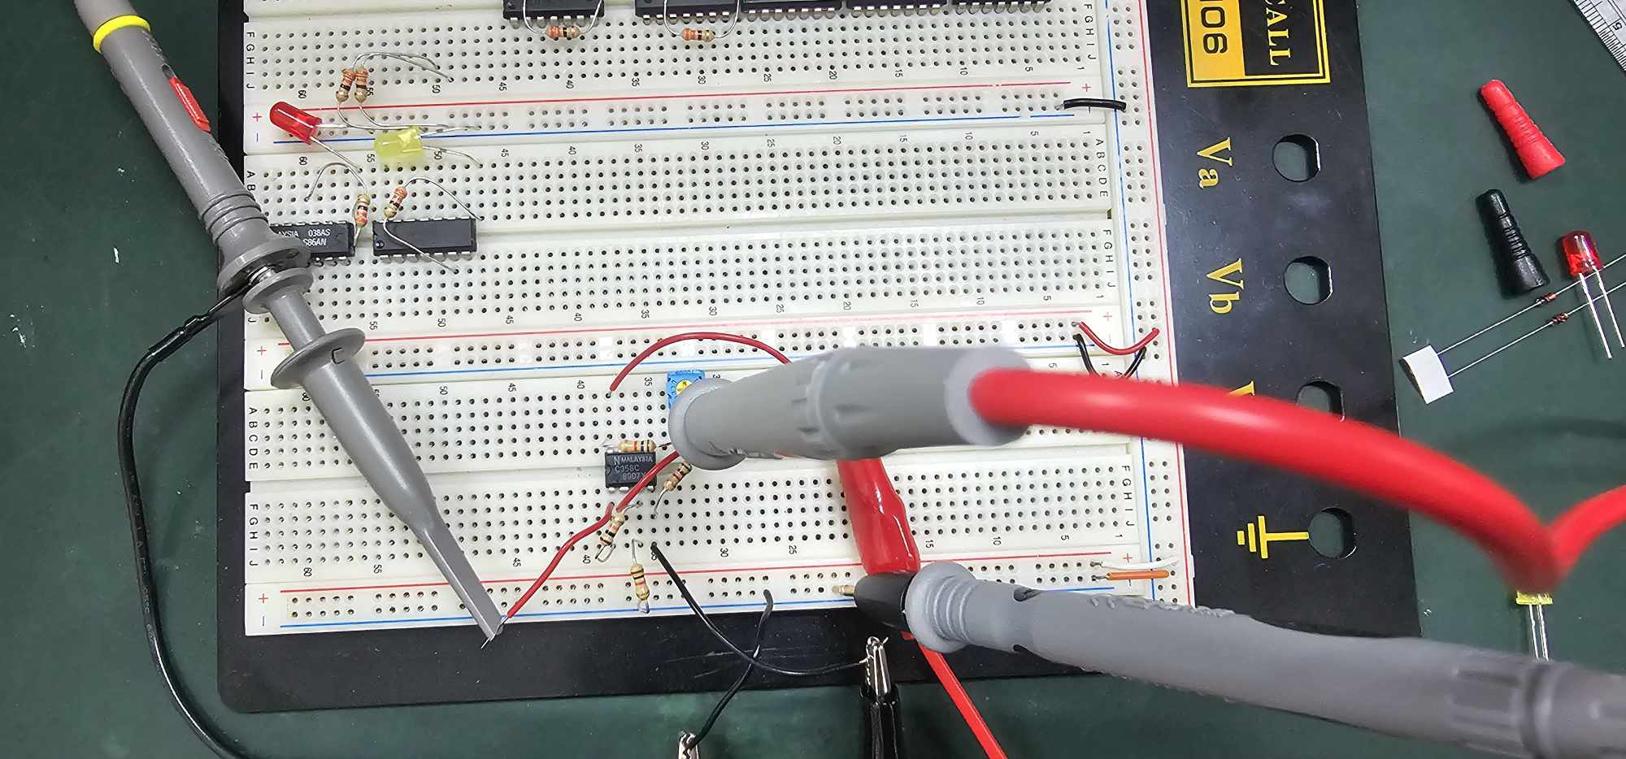

量測結果:輸入直流電壓

|  |  |
| --- | --- |
| 正飽和到負飽和 | 負飽和到正飽和 |
| 輸出電位 | 輸出電位 |
| 輸入電位 | 輸入電位 |

量測結果:輸入弦波

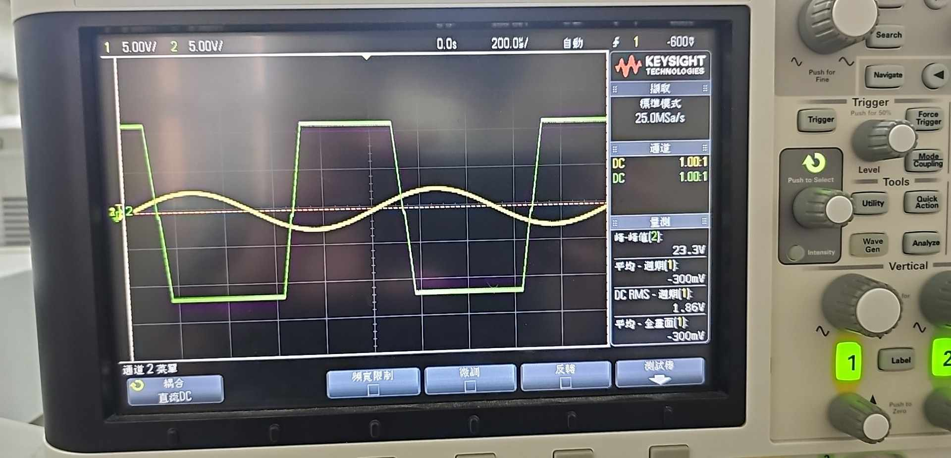

輸入正弦波，輸出會是方波，其波峰和波谷值為正飽和與負飽和之值

2. 實驗項目名稱:窗口比較器電路實驗

* 實驗原理與相關應用

窗口比較器原理:

窗口比較器是一種常用的類比電路，其工作原理主要是透過將輸入訊號與上、下閾值進行比較，並根據比較結果輸出相應的高電平或低電平訊號。它具有限幅、濾波和判定等功能，在電子電路設計和訊號處理中廣泛應用

應用:

作用:1.偵測輸入訊號

2.限幅效應

3.訊號觸發

窗口比較器在工業控制、儀表測量、醫療儀器、音訊處理、視訊訊號處理等領域中具有廣泛的應用，可幫助工程師和技術人員有效地實現訊號檢測、限幅效應和訊號觸發等功能

資料來源:https://blog.csdn.net/guangod/article/details/105387801

實體範例: 基於視窗比較器的溫度、光照指示器

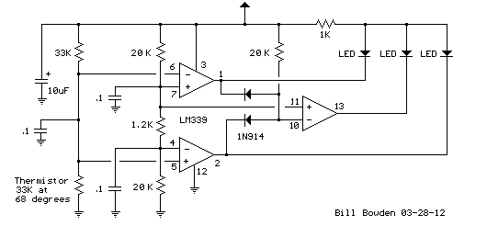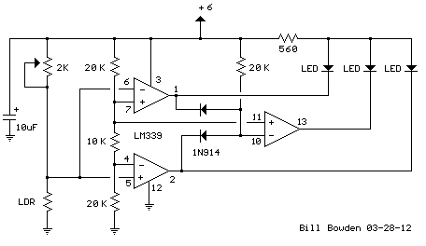

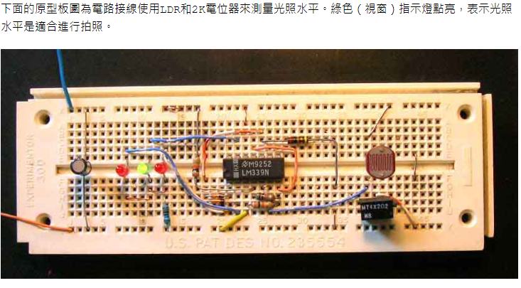

資料來源:https://www.dianziaihaozhe.com/mulu/guowai/2663.html

* 實驗材料

|  |  |  |
| --- | --- | --- |
| 外觀 | 規格 | 備註 |
|  | R1 = 1kΩ+5% | 綠藍紅金 |
| R2 = 1kΩ+5% | 綠藍紅金 |
| R3 = 1kΩ+5% | 棕黑紅金 |
| R4 = 1kΩ+5% | 棕黑紅金 |
|  | VZN=3V | 2個 |
|  | 紅色與綠色 |  |
|  | VR1=20kΩ | 順時針調1-3電阻變大  逆時針調3-1電阻變小 |
|  | NE5532 |  |
| 麵包板 |  |  |

* 實驗結果與討論

實驗電路

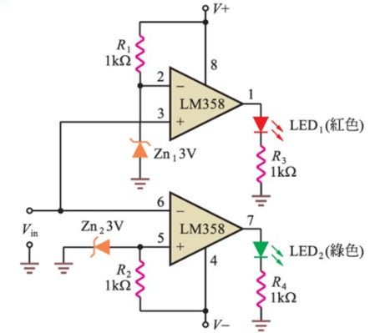

理論上:

當輸入電壓大於3V時，LED1(紅)會亮，當輸入電壓介於3v ~ -3v之間時，兩顆燈泡皆為暗的，當輸入電壓小於-3V時，LED2(綠)會亮。

但實際上:

因為電阻或稽納二極體的誤差，轉態的電位會與理論值有所差異。

測量結果

稽納二極體電壓

|  |  |
| --- | --- |
| 稽納二極體1 | 稽納二極體2 |
|  |  |

電路測量結果

|  |  |
| --- | --- |
| 電路結果 | 輸入電壓 |
|  |  |
|  |  |
|  |  |
|  |  |
|  |  |
|  |  |
|  |  |
|  |  |
|  |  |
|  |  |
|  |  |